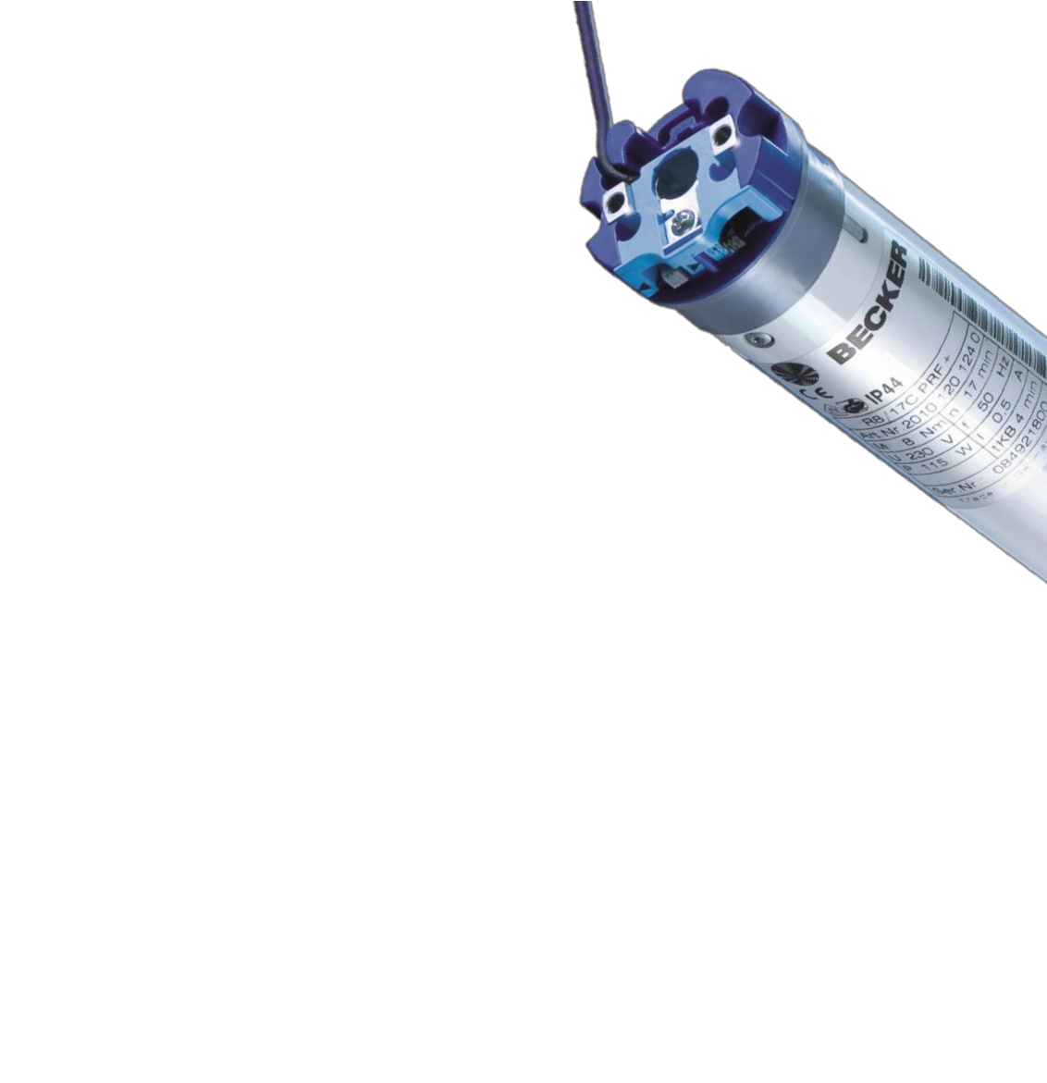

C18 ZIP PERDE MOTORU

Zip perde uygulamaları için elektronik limit swichli dahili alıcılı motor

Model ve Torklar
7

Ürün | Tork (Nm) | Dönüş Hızı(1/min)
R8-C01 | 8 | 17
R12-C01 | 12 | 17
R20-C01 | 20 | 17
R30-C01 | 30 | 17
R40-C01 | 40 | 17

Hassas Engel Tanıma Adaptörü
9

Normal Motor Adaptörü Hassas Engel
Tanıma Adaptörü

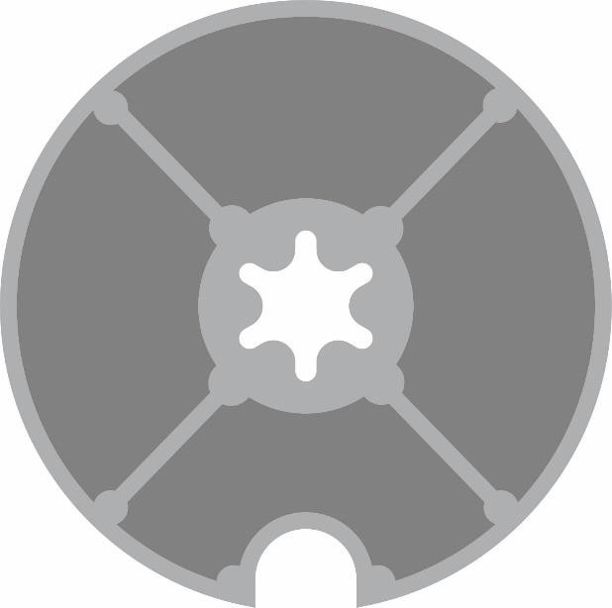

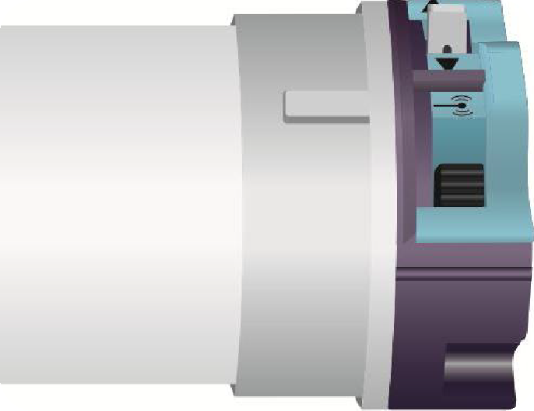

- Sessiz çalışır
- Güçlü kablosuz iletişim (868MHz) uzun mesafeler için
(açık alanda 350m)
- Kolay Kurulum ve
kablolama (220V yeterli)
- Kurulum için buton veya kumanda yeterlidir
- Otomatik swich ayarı
- Açılma yönünde sıkışma algılar

10

- Hassas engel tanıma
fonksiyonu.
- Üst limitte otomatik gerginlik ayarı
- Otomatik perde uzunluk ayarı
- Mekanik push buton
bağlanabilir
- Dinamik tork kontrolü

11

- Kolay Kurulum

12

Aşağı yönde harekette hassas engel tanıma
* Only using the obstacle detection drive adaptor
13

- Engeli otomatik algılar ve geri döner
3x
- Rüzgarı algılamak için çoklu test yapar.(3 defa)

Push buton bağlantısı
14

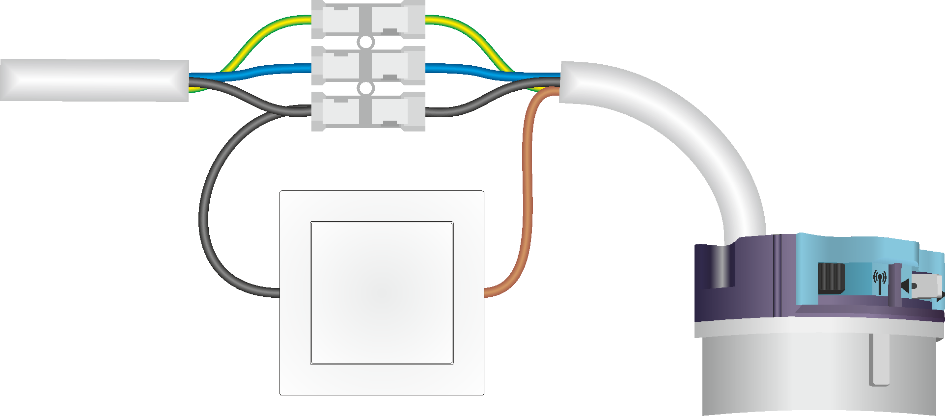

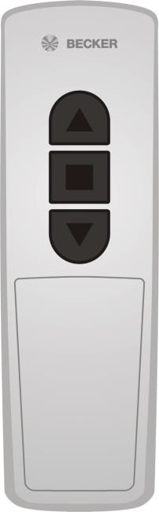
Kurulum

17

18

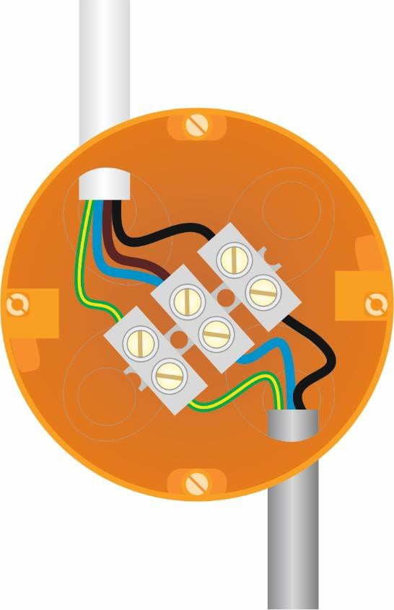
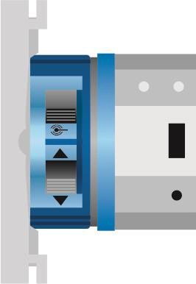
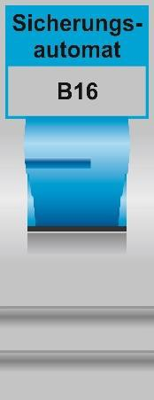
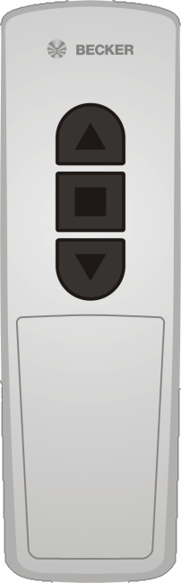
- Motora elektrik ver.
- 3 dk. Geçmeden kumandanın sağ yanındaki program
tuşuna motordan çift klik sesi gelene kadar basılı tut.

19

- Motoru hareket ettirin çalışma yönü ters ise gri tuşu çevirerek çalışma yönünü değiştirin.

- ▪ Motor kendi durana
kadar yukarıya çıkartın.
  - Motor kendi durana kadar aşağıya indirin.

2. 3. 4.

Motor yukarı hareket eder aşağıya iner ve 5 sn. sonra klik sesi verir.
Swich ayarı
tamamlanmıştır.

- requires obstacle detection drive adaptor or rigid connectors
20

  - Alt limite getirip durudurun
  - Klik sesi gelene kadar
Program ve Aşağı
tuşuna basılı tutun
  - Motor yukarıya çıkmaya başlayacak ve üst limitte otomatik duracaktır.

21

22

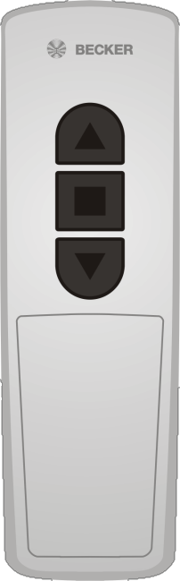
  - Motoru orta konuma getirin
  - Program ve durdurma tuşuna aynı anda klik sesi duyana kadar basılı tutun.

